Prompt de construcción — makro.com.ar
Generado a partir del análisis automatizado de https://makro.com.ar/ el 2026-08-23T14:00:22.376Z.
> Copiá todo lo que sigue y pasáselo a la IA que va a construir la aplicación. Los valores son mediciones reales del sitio del cliente, no estimaciones.

1. Objetivo
Construir una aplicación web equivalente en estructura y propósito a makro.com.ar, con mejor rendimiento, accesibilidad y mantenibilidad. Replicar la arquitectura de información y el tipo de componentes, no copiar textos, imágenes, logos ni marcas del original: usar contenido propio o placeholders.
Contexto del original: Home - Makro > Tu mejor aliado — Makro. Tu mejor aliado. Las mejores ofertas para tu ahorro total. Promociones bancarias. Probá nuestras marcas propias.

2. Stack y decisiones técnicas
Detectado en el original: jquery, wordpress · WooCommerce, Divi, Swiper, Google Fonts, Google Tag Manager, Google Analytics, Meta Pixel
- El original es WordPress: reemplazar por Next.js (App Router) consumiendo el contenido vía API/headless, o mantener WP solo como CMS.
- Estilos: usar Tailwind CSS con los tokens de este documento en tailwind.config (el original usa CSS propio).
- Es un e-commerce: prever catálogo, ficha de producto, carrito y checkout. Datos vía API; no hardcodear productos.
- TypeScript en strict mode. Componentes con props tipadas y variantes explícitas (evitar clases duplicadas).

3. Design tokens (medidos por frecuencia de uso real)
Color
Rol | Valor | Uso en el original
surface-1 (fondo base) | #ffffff | 118 elementos
surface-2 | #e1e4ed | 13 elementos
surface-3 | #d9272e | 5 elementos
surface-4 | #b4b9c9 | 4 elementos
surface-5 | #d8d8d8 | 4 elementos
text-1 (texto base) | #000000 | 671 elementos
text-2 | #ffffff | 67 elementos
text-3 | #6d758f | 63 elementos
text-4 | #010101 | 11 elementos
border-1 | #e1e4ed | 4 elementos
border-2 | #f1f3f7 | 3 elementos

> Ajustar estos colores donde no lleguen a WCAG AA (ver sección 9) manteniendo la identidad.
Tipografía
- Familias: Inter, Helvetica, Arial, Lucida, sans-serif, Inter, Sora, Helvetica, Arial, Lucida, sans-serif
- Escala de tamaños en uso: 12px · 14px · 16px · 18px · 20px · 24px · 41px
- Pesos: 500, 700, 600, 800, 400
- Line-heights: 23.8px, 26px, 0px, 16px
Elemento | font-size | weight | line-height
body | 14px | 500 | 23.8px
h2 | 41px | 800 | 41px
h4 | 16px | 800 | 16px
p | 16px | 500 | normal

Fuentes propias declaradas: ETmodules (400, font-display: block) · FontAwesome (400, font-display: block) · FontAwesome (900, font-display: block) · FontAwesome (400, font-display: block). Cargarlas con font-display: swap y preload solo la del hero.
Consistencia del original: 4 familias, 9 tamaños, 6 pesos distintos. La escala es acotada: mantenerla.
Espaciado, radios y elevación
- Radios: 3px · 8px · 10px · 13px · 50% · 100px
- Gaps de grilla/flex: —
- Paddings más usados: 10px 5%, 0px 5px, 14px, 14px 20px, 14px 5%
- Sombras: rgba(0, 0, 0, 0.1) 0px 2px 5px 0px · rgba(0, 0, 0, 0.3) 0px 2px 18px 0px · rgba(25, 33, 61, 0.12) 0px 1px 10px 0px
- Ancho de contenedor: 1440px, 3000px · padding lateral: 0px / 0px, 106px / 106px
Definir todo esto como variables CSS / tailwind.config y prohibir valores mágicos fuera de la escala.

4. Mapa de páginas a construir
Tipo de página | Ruta del original | Secciones | Componentes destacados | Formularios
Home | / | 7 | 139 carruseles | 0
Listado / categoría | /tiendas/ | 28 | 1 tablas | 0
Contacto / sucursales | /contacto/ | 3 | — | 1
Ayuda / legales | /preguntas-frecuentes/ | 5 | — | 0

Construir una ruta por cada tipo de página listado, con su layout propio y componentes compartidos.
Listado / categoría — secciones en orden: div#section-visible-ontop.etpbwithborder.etpbsection.etpbsection0tbheader → img.wp-image-9309.lazy.entered → div#wpgmzamap1.wpgmza_map.wpgmza-auto-left.wpgmza-initialized → div.wpgmza-basic-listing-content-holder → div.wpgmza-basic-listing-content-holder → div.wpgmza-basic-listing-content-holder → div.wpgmza-basic-listing-content-holder → div.wpgmza-basic-listing-content-holder → div.wpgmza-basic-listing-content-holder → div.wpgmza-basic-listing-content-holder
Contacto / sucursales — secciones en orden: div#section-visible-ontop.etpbwithborder.etpbsection.etpbsection0tbheader → Contactanos → DESCUBRÍ LO QUE MAKRO TE OFRECE
Ayuda / legales — secciones en orden: div#section-visible-ontop.etpbwithborder.etpbsection.etpbsection0tbheader → img.wp-image-1941.lazy.entered → Preguntas Frecuentes → div.etpbmodule.etpbaccordion.etpbaccordion_0 → DESCUBRÍ LO QUE MAKRO TE OFRECE

4b. Estructura del home (orden de scroll del original)
# | Sección | Encabezado | Alto | Layout | Contenido
1 | div#section-visible-ontop.etpbwithborder.etpbsection.etpbsection0tbheader | — | 180px (0.2 vh) | block | 1 img, 58 links, 60 items
2 | div#swiper-wrapper-3a7f2ebde4ad0d44.swiper-wrapper | — | 355px (0.39 vh) | flex, 8 col | 8 img
3 | div.etpbsection.etpbsection1.etsection_regular | LAS MEJORES OFERTAS PARA TU AHORRO TOTAL | 777px (0.86 vh) | block | 13 img, 1 links, 7 btn
4 | div.etpbsection.etpbsection2.etsection_regular | PROMOCIONES BANCARIAS | 178px (0.2 vh) | block | 8 links
5 | div.etpbsection.etpbsection_3.df-area | — | 817px (0.91 vh) | block | 14 img, 14 links
6 | div.etpbsection.etpbsection4.etsection_regular | PROBÁ NUESTRAS MARCAS PROPIAS | 917px (1.02 vh) | block | 14 img, 2 links, 6 btn
7 | div.etbuilderinnercontent.etpb_gutters3 | DESCUBRÍ LO QUE MAKRO TE OFRECE | 993px (1.1 vh) | block | 5 img, 20 links, 16 items

Alto total del home: 4251px (4.7 viewports). 7 bloques de primer nivel.
Navegación principal
- 8 ítems de primer nivel, 13 links en total, header position: static.
- Ofertas → submenú con 4 links
- Cómo comprar
- Sucursales
- Marcas Propias
- Ventas Corporativas
- Somos Makro → submenú con 2 links
- Suscribite
- Contactanos
Footer: 1 columnas, 20 links, 4 redes.

5. Componentes a construir
Componente | Cantidad en el original | Nota de implementación
carousels | 139 | accesible por teclado, con pausa; considerar scroll-snap en lugar de librería
links | 131 | links internos con el router, externos con rel="noopener"
images | 64 | componente de imagen optimizada (AVIF/WebP + sizes)
buttons | 41 | un solo componente Button con variantes
pagination | 25 | links reales navegables, no solo JS
badges | 2 | componente Badge con variantes semánticas
cards | 1 | componente Card con variantes

Variantes de botón detectadas (usar como base del componente Button)
Variante | Usos | Fondo | Texto | Radio | Padding | Tamaño de fuente | Peso
primary | 15 | rgb(255, 255, 255) | rgb(0, 0, 0) | 50% | 0px | 0px | 500
secondary | 7 | rgba(0, 0, 0, 0) | rgb(0, 0, 0) | 0px | 4.8px 16px | 16px | 500
ghost | 4 | rgb(216, 216, 216) | rgb(0, 0, 0) | 100px | 20px | 14px | 500
alt-2 | 1 | rgb(37, 211, 102) | rgb(255, 255, 255) | 24px | 4.8px 32px 4.8px 11.2px | 16px | 500
alt-3 | 1 | rgb(0, 0, 0) | rgb(255, 255, 255) | 8px | 14px 40px | 18px | 500
alt-4 | 1 | rgb(0, 0, 0) | rgb(255, 255, 255) | 5px 5px 0px 0px | 4.8px 16px | 16px | 500

El original tiene 7+ firmas de estilo distintas para botones: consolidar en 3-4 variantes (primary, secondary, ghost, destructive) × tamaños (sm, md, lg).
Variantes de card
Variante | Usos | Fondo | Radio | Sombra | Padding | Tamaño típico
card-1 | 1 | rgba(0, 0, 0, 0) | 0px | sin sombra | 0px | 1440x3078

Carruseles: 8 en el home (custom/desconocido, Swiper), con 10/8/8/0/0/0/0/0 slides. Alguno tiene autoplay: en la nueva app el autoplay debe poder pausarse y respetar prefers-reduced-motion.

5b. Catálogo y modelo de datos
El sitio muestra 4 cards de producto con 1 campos en promedio, 4 por fila, de 240x160.
Campo | Cards que lo muestran | Obligatorio en el modelo
imagen | 4 | sí

Modelo de negocio detectado:
- Los precios están detrás de login: prever precios por cliente y contenido condicionado a la sesión.
- Vocabulario del rubro presente: mayorista, cuit, sucursal, iva.
Orden de los campos en la card (240x156, radio 0px, padding 0px): imagen

6. Comportamiento responsive
- Breakpoints declarados en el CSS original: 479, 767, 768, 980, 981, 1800
- Breakpoints a implementar: 640 / 768 / 1024 / 1280 / 1536 (Tailwind por defecto), verificando además 360px.
- Menú: colapsar a hamburguesa por debajo de 1024px, con panel accesible (foco atrapado, cierre por Escape).
- Contenedor: máximo 1440px, centrado, con padding lateral 0px / 0px.
Ancho | Cards por fila | Links de nav visibles | Alto de header | h1
360px | — | 0 | 74 | 22px
390px | — | 0 | 74 | 22px
768px | — | 0 | 80 | 30px
1024px | — | 0 | 152 | 41px
1280px | — | 0 | 174 | 41px
1440px | — | 0 | 180 | 41px
1920px | — | 0 | 180 | 41px

- De 390px a 768px: h1 22px → 30px; header 74px → 80px; alto de página 5.2 → 3.7 viewports
- De 768px a 1024px: h1 30px → 41px; header 80px → 152px
- De 1024px a 1280px: header 152px → 174px
- De 1280px a 1440px: header 174px → 180px
Requisito duro: ningún breakpoint entre 320px y 1920px puede tener scroll horizontal.

7. Movimiento e interacción
- Duraciones del original: 0.2s, 0.2s, 0.3s, 0.4s · easings: ease-in-out, ease
- Propiedades animadas: opacity, background-color, all, color, transform
- En :hover cambian: color, background-color, padding-left, padding-right, opacity
- 117 elementos con transición y 5 con animación; 30 @keyframes declarados.
- Animación al hacer scroll en el original: clases de reveal/animate: 5. Reimplementar con IntersectionObserver liviano, animando solo transform y opacity.
- En hover, los botones del original cambian: backgroundColor, color, borderRadius, outlineColor, borderTopColor. Replicar ese tipo de respuesta, no necesariamente los valores.
- Foco de teclado del original: inexistente, hay que agregarlo.
- Filtros: panel que se abre con un botón, undefined checkboxes.
- Carrito: popover de undefined a la undefined.
- Estandarizar en 3 duraciones (150ms micro, 250ms normal, 400ms entrada) y un easing por tipo. Respetar prefers-reduced-motion.

8. Contenido y datos
- El home del original tiene 1849 caracteres de texto visible, 64 imágenes y 131 links.
- Todo el contenido debe venir de datos (JSON/CMS/API), no hardcodeado en el markup.
- SEO: title y meta description por página, canonical, Open Graph, y JSON-LD (el original usa: WebPage, BreadcrumbList, WebSite, Organization).
- Idioma: lang="es". Formatear moneda y fechas con Intl.
- Propuestas de valor que ya comunica: "Contactanos" · "LAS MEJORES OFERTAS PARA TU AHORRO TOTAL" · "VER MÁS PRODUCTOS" · "PROMOCIONES BANCARIAS"
- CTAs en uso: "Go to slide 1" (3) · "Go to slide 2" (3) · "Go to slide 3" (3) · "Go to slide 4" (3) · "Go to slide 5" (2) · "Domingo" (1) · "Go to slide 6" (1) · "Jueves" (1). Mantener el mismo vocabulario para no confundir al usuario.
- Promesas que hay que sostener en la app nueva: atención al cliente, garantía, newsletter.
- Taxonomía de la navegación: Cómo comprar · Marcas Propias · Ventas Corporativas · Somos Makro · Suscribite
- Tono: formal (usted), 17.5 palabras por oración, 29.3% de mayúsculas sostenidas. Escribir los textos nuevos con ese registro.

9. Mejoras obligatorias respecto del original
- Jerarquía de encabezados con saltos (el primer heading es h4, no h1; salto h2 → h4 en "Marcas exclusivas de calidad"). Respetar h1 → h2 → h3 sin saltear niveles.
- El original tiene 0 h1. Usar exactamente uno por página.
- 166 elementos focusables sin foco visible. Mantener un :focus-visible claro.
- Agregar "saltar al contenido principal" (skip link), que el original no tiene.
- Contraste: 2 combinaciones por debajo de WCAG AA. Ajustar la paleta para cumplir 4.5:1 en texto normal y 3:1 en texto grande.
- Rendimiento: 41 imágenes sin width/height (causan CLS). Declarar siempre las dimensiones o usar next/image.
- 30 imágenes se descargan a más del doble del tamaño en que se muestran. Servir tamaños responsivos con srcset/sizes.
- 64 imágenes sin estrategia de carga: loading="lazy" fuera del viewport inicial y priority solo para la del hero.
- CLS del original: 0.4415 (objetivo < 0.1). Reservar espacio para banners, sliders y fuentes.
- El original hace 123 requests (3430 KB) desde 14 dominios de terceros. Reducir terceros y agrupar assets propios.
- Táctil: 32 de 60 áreas clicables miden menos de 36px en 360px. Mínimo 44x44px.
- Animaciones: el original ignora prefers-reduced-motion. Respetarlo y desactivar movimiento no esencial.
- El original no soporta modo oscuro. Definir los tokens con variables CSS para poder habilitarlo.

9b. Referencias visuales del original
Recortes reales de los componentes y zonas descriptos arriba (mismo orden que las tablas de la sección 5):
Carrusel Footer Header Primera sección / hero Botón variante 1 Botón variante 2 Botón variante 3 Botón variante 4 Botón variante 5 Botón variante 6 Botón variante 7 Card variante 1 Foco de teclado en el botón principal Botón 2 en hover Botón 3 en hover Menú de categorías desplegado Card de producto 1 Card de producto 2 Card de producto 3

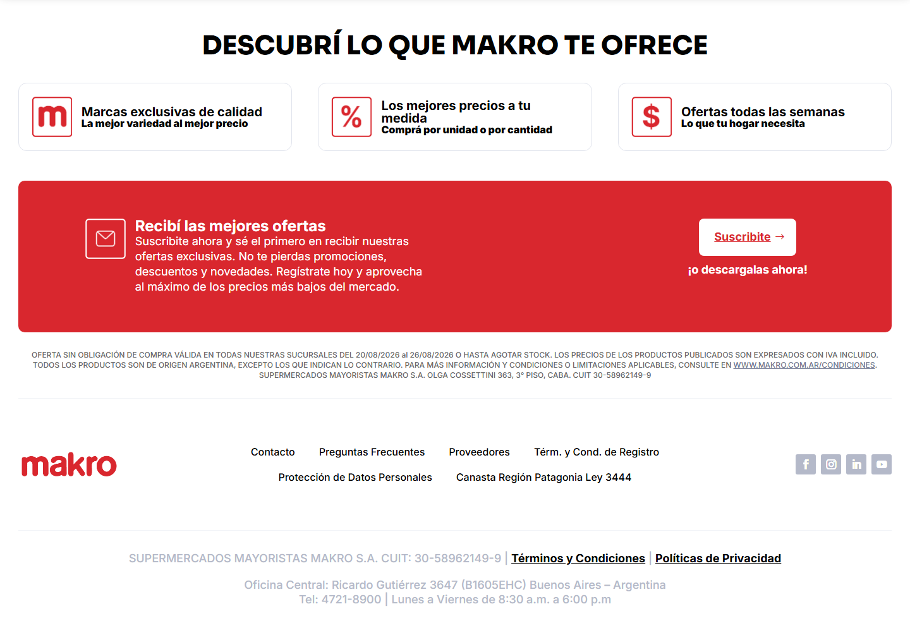

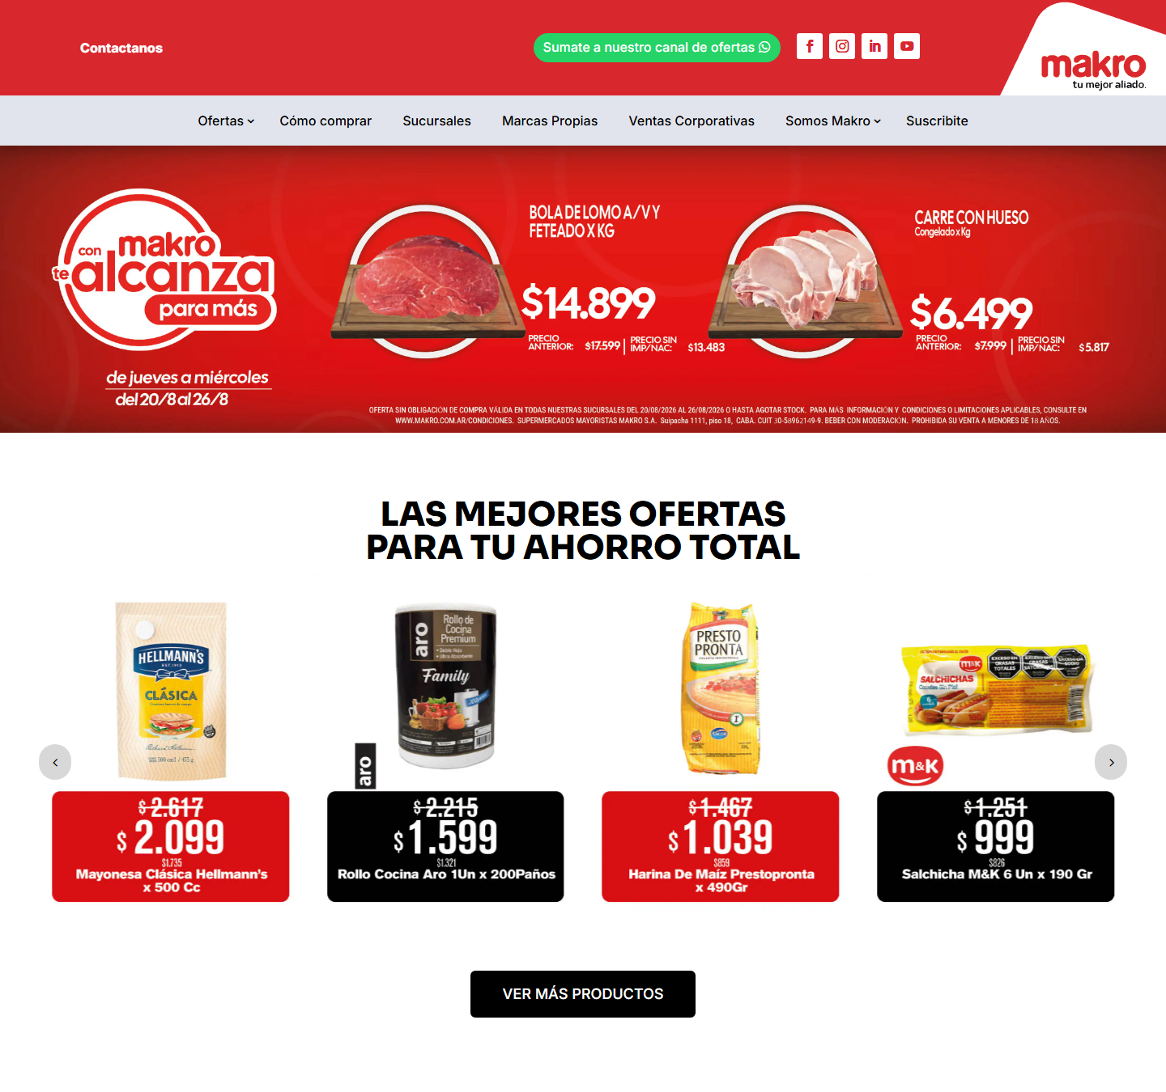
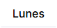





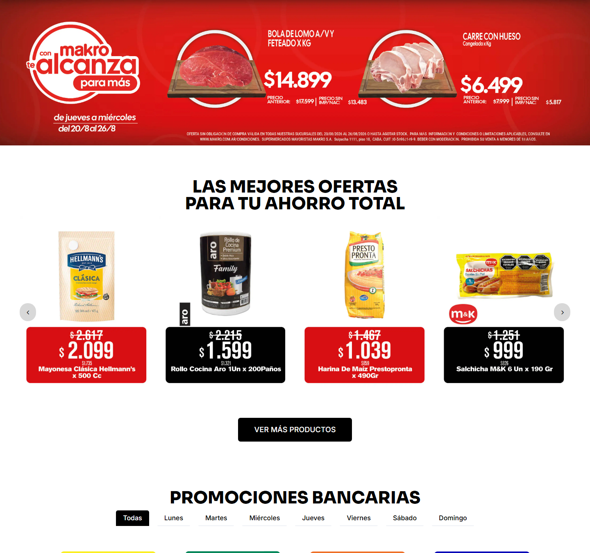


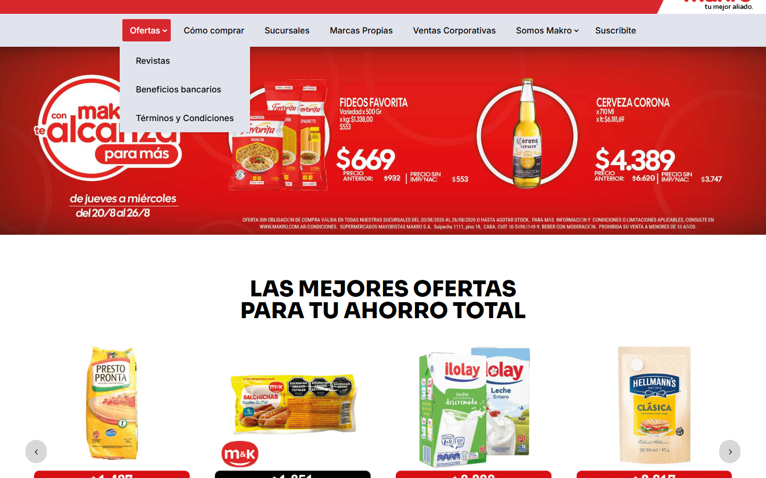

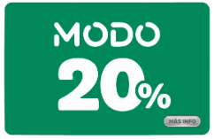


10. Criterios de aceptación
Métrica | Original | Objetivo
LCP | sin dato | < 2500 ms
CLS | 0.4415 | < 0.1
FCP | 1424 ms | < 1800 ms
TTFB | 150 ms | < 800 ms
Requests | 123 | < 74
Peso transferido | 3430 KB | < 2058 KB
Nodos DOM | 966 | < 1200
Imágenes sin alt | 0 | 0
Inputs sin label | 0 | 0
Fallos de contraste AA | 2 | 0
Overflow horizontal | no | no, en ningún breakpoint
Errores de consola | 0 | 0

Línea base de Lighthouse del sitio actual (perfil mobile, con throttling — estos son los números a superar):
Categoría / métrica | Original | Objetivo
Performance | 36/100 | ≥ 90
Accesibilidad | 81/100 | ≥ 95
Best practices | 79/100 | ≥ 95
SEO | 85/100 | ≥ 95
LCP | 12.9 s | < 2,5 s
TBT | 1,270 ms | < 200 ms
CLS | 0.022 | < 0,1
Speed Index | 6.6 s | < 3,4 s

Oportunidades que Lighthouse marca en el original y que la nueva app no debe repetir:
- Eliminate render-blocking resources (ahorro estimado 2801 ms)
- Reduce unused JavaScript (ahorro estimado 1190 ms) (267 KB)
- Properly size images (ahorro estimado 150 ms) (164 KB)
- Reduce unused CSS (25 KB)
- Lighthouse ≥ 90 en Performance, Accessibility, Best Practices y SEO (mobile, con throttling).
- Navegación completa por teclado, con foco visible en todos los elementos interactivos.
- Sin scroll horizontal entre 320px y 1920px.

11. Entregables esperados
- Proyecto que compila y corre con npm install && npm run dev.
- Tokens de diseño centralizados (variables CSS + config del framework de estilos).
- Componentes reutilizables tipados, con las variantes de la sección 5.
- Las secciones de la sección 4 armadas con datos de ejemplo.
- README con estructura de carpetas, decisiones tomadas y cómo reemplazar el contenido de ejemplo.
No incluir: logos, marcas, fotos ni textos del sitio original. Usar placeholders propios.

